一道比较好的建图题。

第一问暴力dp即可。

对于第二问中，因为每一个位置只能选一次而且每次选的是最长非严格递增子序列所以就很容易想到用第1问所求的f(i)，f(i)表示i为末尾的最长长度。然后就连边且起点向S连，终点向T连，但是还并没有考虑到每个点只能用一次，所以需要拆点建图。

举个例子，对于输入1 2 3 2 4。

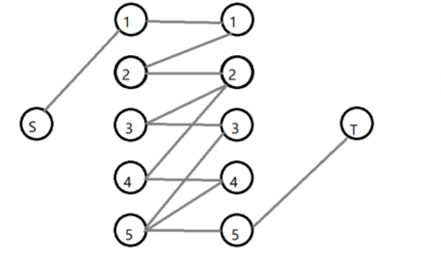

这就样跑最大流即可。

第三问直接将S-1,1-1+n,n-2\*n,2\*n-T的流量更改即可。然后再按剩余网络跑最大流。